МГТУ им. Н.Э. Баумана

**Дисциплина электроника**

**Лабораторный практикум №4**

Работу выполнил:

студент группы ИУ7-36Б

Богаченко Артём

Работу проверил:

**ДИОД: D2d202n**

**Цель работы**:

Получение и исследование статических и динамических характеристик германиевого и кремниевого полупроводниковых диодов с целью определение по ним параметров модели полупроводниковых диодов, размещения моделей в базе данных программ схемотехнического анализа. Приобрести навыки в использовании базовых возможностей программ схемотехнического анализа, на примере программы Multisim, для исследования статических и динамических характеристик полупроводниковых диодов с последующим расчетом параметров модели полупроводникового диода. Приобретение навыков расчета моделей полупроводниковых приборов по данным, полученным в экспериментальных исследованиях и включение модели в базу компонентов.

**Эксперимент 4**

ИССЛЕДОВАНИЕ ВАХ ПОЛУПРОВОДНИКОВЫХ ДИОДОВ С ИСПОЛЬЗОВАНИЕМ ПРИБОРА IV ANALYZER.

Цель эксперимента: Получить ВАХ диода D2d202n в программе Multisim с применением виртуального прибора IV analyzer, используемого для снятия ВАХ p-nпереходов, диодов, транзисторов.

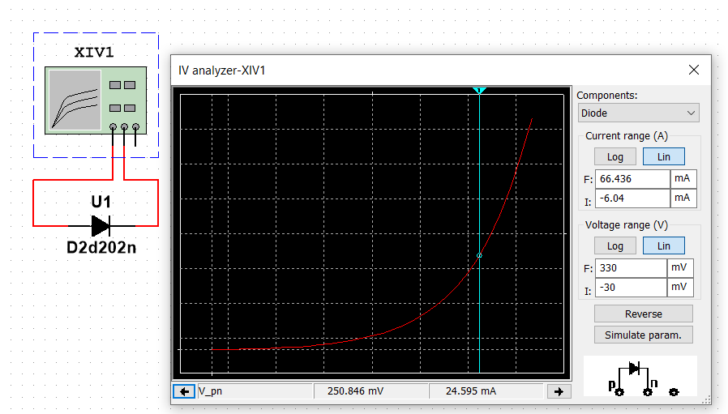

Экспортируем данные в файл.

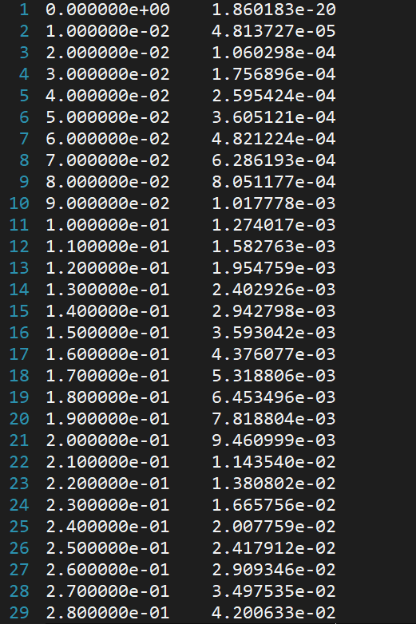

Исследуем ВАХ в диапазоне температур от -30 до 70 градусов Цельсия:

Для начала рассчитаем R1, которое обеспечит работу диода

$$I=24.595 mA$$

$$U=250.846 mV$$

$$R=(U_{ист}-U_{д})/I_{д}$$

$$R=\frac{1-0,250846}{24.595*{10}^{-3}}≈30.46 Ом ≈ 30.5 Ом$$

Строим схему:

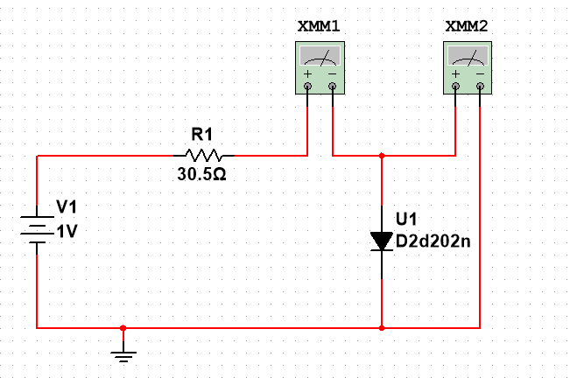

Проверка выбранной рабочей точки:

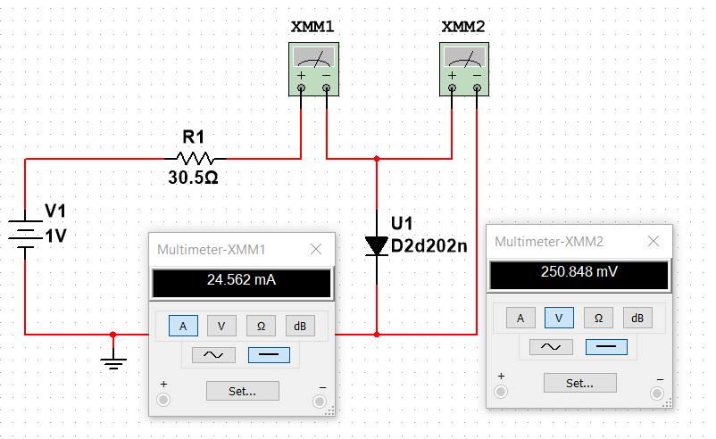

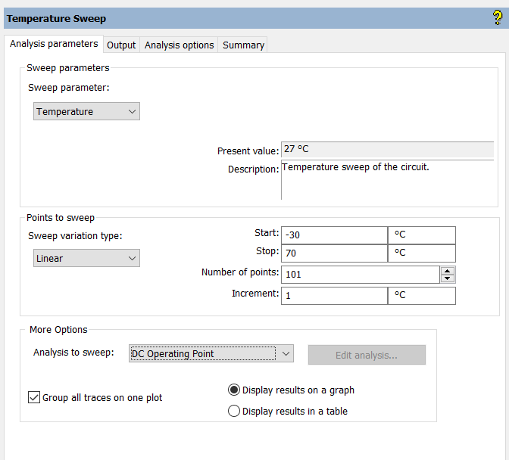

Получаем зависимость V1, V2 – напряжения на источнике и диоде от температуры в выбранной рабочей точке

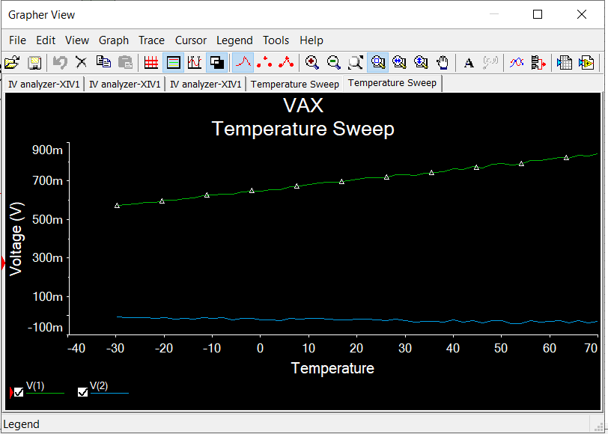

Получаем зависимость тока I(R1), равного току диода, от температуры.

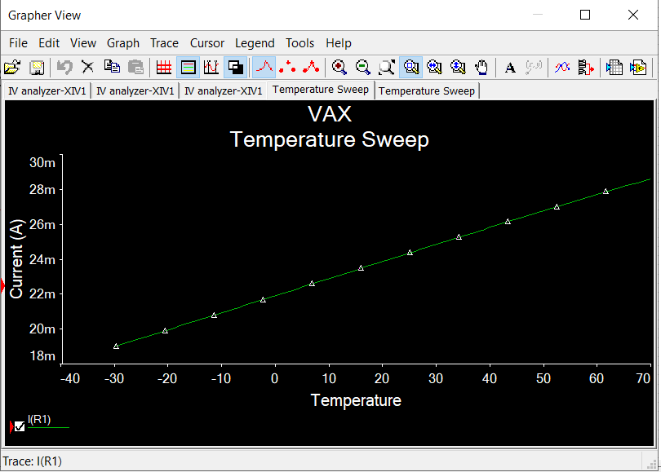

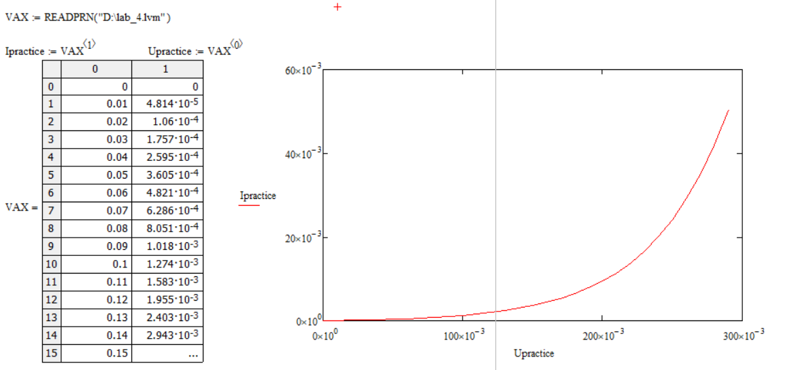

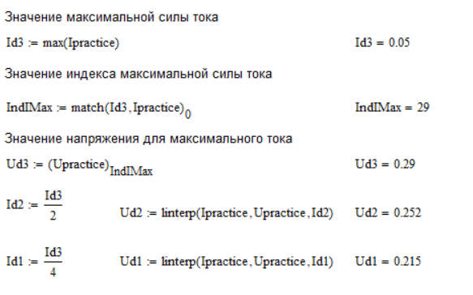

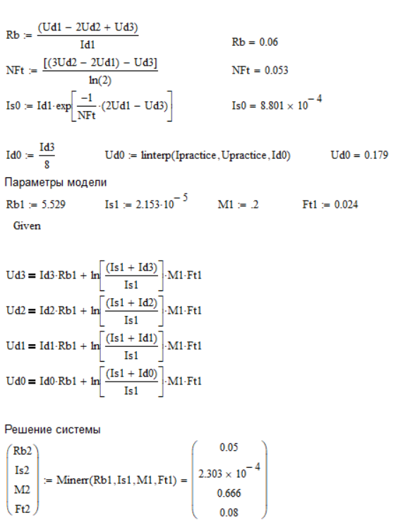

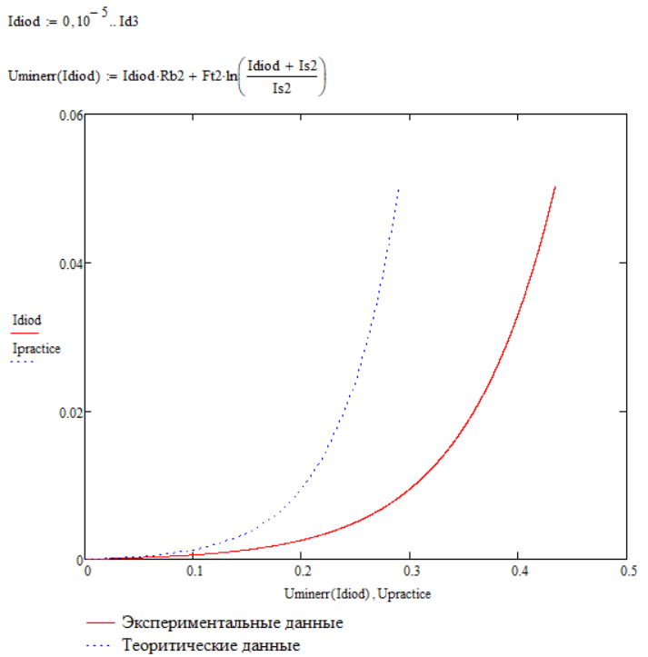

**Эксперимент 5**

ИССЛЕДОВАНИЕ ВОЛЬТФАРАДНОЙ ХАРАКТЕРИСТИКИ ПОЛУПРОВОДНИКОВОГО ДИОДА.

Цель эксперимента: Используя схему параллельного колебательного контура с подключенным к контуру полупроводниковым диодом в качестве переменной емкости, построить зависимость резонансной частоты от напряжения управления и передать данные в программу MathCAD. По этим данным построить вольтфарадную характеристику полупроводникового диода

Строим схему:

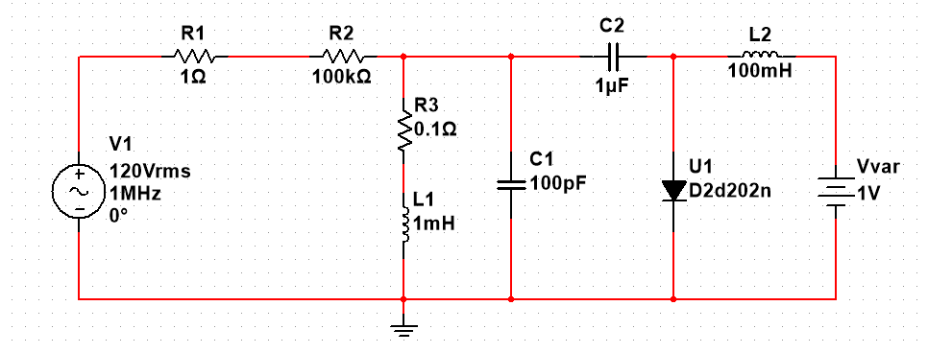

Не могу получить резонанс со своим диодом:

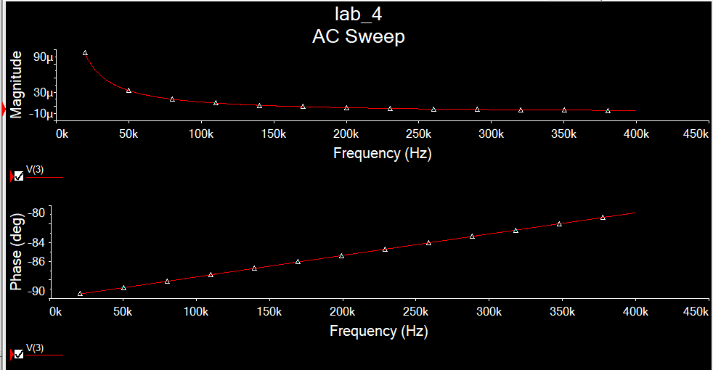

поэтому беру другой, например, **1N1200C**

заменяю его в схеме и делаю stepping

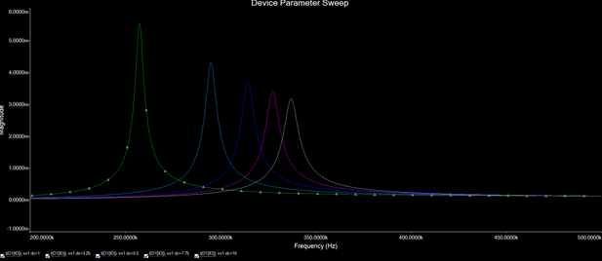

Вручную в файл выписываю пики:

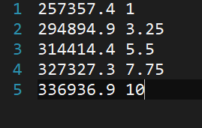

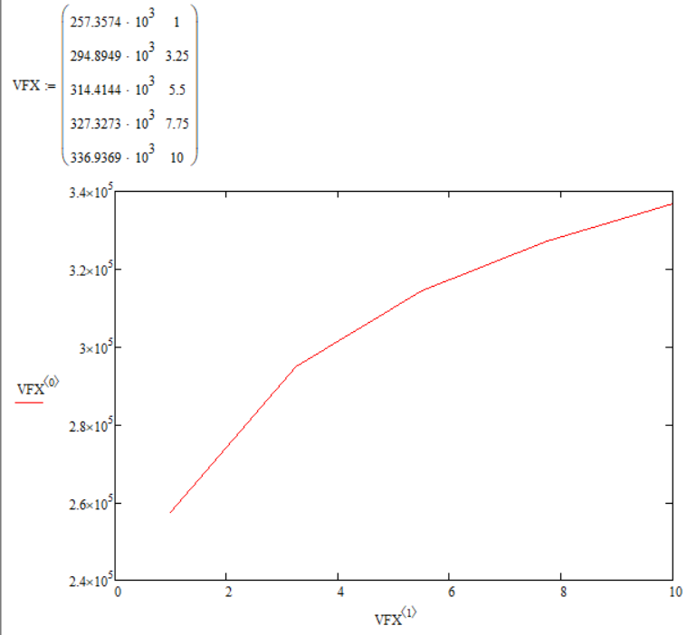

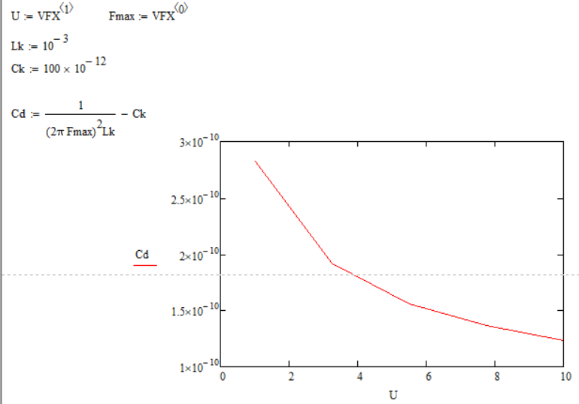

Параметры диода:

